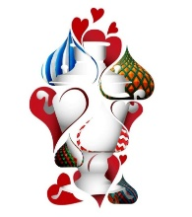 | ЗАЯВКА НА АККРЕДИТАЦИЮ  ДЛЯ СМИ И СОЦСЕТЕЙ  НА УЧАСТИЕ В САМОВАРФЕСТЕ 2023  (необходимо направить на адрес fond@dolgareva.ru)
1. | Общая информация | 1. Полное название СМИ -  2. Местонахождение редакции -  3. Регион распространения -
2. | ФИО журналиста /  Псевдоним
3. | Занимаемая должность
4. | Контактная информация (телефон / e-mail.ru)
5. | Ссылки на соцсети  и сайт
*Обращаем ваше внимание, что в заявке необходимо заполнить все графы.
Заявка с пустыми графами к рассмотрению не принимается.
Заявка подается: в Word - без печати, Pdf - с подписью и печатью.

« »______________ 2023 г. ____________________________
^{(подпись руководителя, ФИО)}
М.П.

